SUPMEAL
Documentation technique
Application de gestion de recettes et de planification de repas

React (Vite) • Node.js / Express • Prisma • PostgreSQL • Docker Compose

Sommaire
Cliquez-droit ici puis « Mettre à jour les champs » pour générer le sommaire.

1. Présentation du projet
SUPMEAL est une application web de gestion de recettes et de planification de repas. Elle permet aux utilisateurs de créer, organiser et partager des recettes, de planifier leurs repas hebdomadaires et de découvrir des recettes publiques partagées par la communauté.

2. Architecture générale
L'application suit une architecture trois tiers stricte :
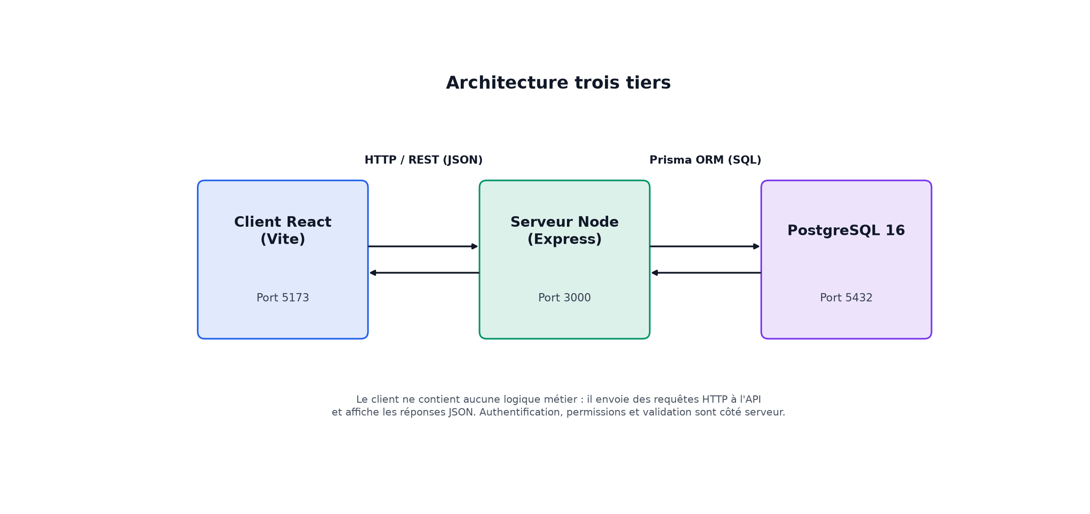
Principe : le client ne contient aucune logique métier. Il se contente d'envoyer des requêtes HTTP à l'API REST et d'afficher les réponses JSON. Toute la logique (authentification, permissions, validation) est côté serveur.

3. Stack technique

Backend
Technologie | Justification
Node.js | Environnement JavaScript côté serveur, excellente compatibilité avec l'écosystème npm
Express | Framework web minimaliste et flexible, standard de facto pour les API REST Node.js
Prisma | ORM type-safe avec migrations automatiques, génération de client, support PostgreSQL natif
PostgreSQL | SGBD relationnel robuste, open-source, excellent support JSON et requêtes complexes
bcrypt | Hachage sécurisé des mots de passe avec salage automatique (10 rounds)
jsonwebtoken | Authentification stateless via JWT, évite la gestion de sessions côté serveur
Passport.js | Middleware d'authentification modulaire, simplifie l'intégration OAuth2
passport-google-oauth20 | Stratégie OAuth2 Google pour Passport
Nodemailer | Envoi d'emails transactionnels (vérification, réinitialisation mdp) via SMTP
Multer | Gestion des uploads de fichiers (images de recettes), validation MIME et taille
swagger-jsdoc / swagger-ui-express | Documentation API interactive générée depuis les annotations JSDoc
csv-parse / csv-stringify | Import / export au format CSV

Frontend
Technologie | Justification
React | Bibliothèque UI déclarative, composants réutilisables, écosystème riche
Vite | Bundler ultra-rapide avec HMR (Hot Module Replacement) pour le développement
React Router | Routage côté client standard pour les SPA React
Tailwind CSS | Framework CSS utilitaire pour un développement UI rapide et cohérent
Axios | Client HTTP avec intercepteurs (ajout automatique du token JWT sur chaque requête)

Infrastructure
Technologie | Justification
Docker & Docker Compose | Conteneurisation des 3 services (client, server, db), déploiement reproductible en une commande
node:20-alpine | Image Docker légère pour Node.js, réduit la taille des images
postgres:16-alpine | Image Docker officielle PostgreSQL, légère

4. Prérequis et variables d'environnement

Prérequis
- Docker Desktop (version 4.x ou supérieure)
- Git

Variables d'environnement
Copiez .env.example en .env et remplissez les valeurs :
cp .env.example .env

Obligatoires
Variable | Description
POSTGRES_USER | Nom d'utilisateur PostgreSQL
POSTGRES_PASSWORD | Mot de passe PostgreSQL
POSTGRES_DB | Nom de la base de données
JWT_SECRET | Clé secrète JWT (min. 32 caractères) — générez avec openssl rand -hex 32
FRONTEND_URL | URL du frontend (ex : http://localhost:5173)

Optionnelles
Variable | Description
GOOGLE_CLIENT_ID | Client ID Google OAuth2 (laisser "changeme" pour désactiver)
GOOGLE_CLIENT_SECRET | Client Secret Google OAuth2
GOOGLE_CALLBACK_URL | URL de callback OAuth2
SMTP_HOST | Hôte SMTP pour les emails (ex : smtp.gmail.com)
SMTP_PORT | Port SMTP (ex : 587)
SMTP_USER | Adresse email SMTP
SMTP_PASS | Mot de passe d'application SMTP

Note : les fonctionnalités Google OAuth et envoi d'emails sont optionnelles. L'application fonctionne entièrement sans ces variables.

5. Guide de déploiement

Déploiement local (développement)
# 1. Cloner le dépôt
git clone https://github.com/sdiene/SUPMEAL.git
cd SUPMEAL

# 2. Configurer les variables d'environnement
cp .env.example .env
# Éditer .env avec vos valeurs

# 3. Lancer l'application (build + migrations + seed + démarrage)
docker compose up --build

- Frontend : http://localhost:5173
- API : http://localhost:3000
- API Docs : http://localhost:3000/docs

Comptes de test (créés automatiquement par le seed)
Nom | Email | Mot de passe | Rôle
Chacour Diene | chacour@gmail.com | CourCha1 | OWNER du cookbook de démonstration
Lamine Diene | lamine@gmail.com | Lamine1 | EDITOR du cookbook de démonstration

Arrêt et nettoyage
# Arrêter les conteneurs
docker compose down

# Arrêter et supprimer les volumes (repart de zéro)
docker compose down -v

# Reconstruire après modification du code
docker compose up --build

6. Structure du projet
SUPMEAL/
docker-compose.yml orchestration des 3 services Docker
.env.example template des variables d'environnement
docs/
technique.md documentation technique
manuel-utilisateur.md manuel utilisateur
server/
Dockerfile, package.json
prisma/
schema.prisma, migrations/, seed.js
src/
index.js point d'entrée Express
controllers/ gestion des requêtes / réponses HTTP
services/ logique métier pure
routes/ endpoints + annotations Swagger
middlewares/ auth JWT, permissions cookbook
lib/ Prisma client, Passport, Multer, Mailer, Swagger
client/
Dockerfile, package.json, vite.config.js
src/
App.jsx routing React
api/ appels API (axios)
components/ composants réutilisables
context/ AuthContext (état global)
hooks/ hooks personnalisés (useAllergyCheck)
layouts/ AppLayout (sidebar)
pages/ pages de l'application

7. Diagramme de classes
Les attributs sensibles (mot de passe, jetons de vérification et de réinitialisation) sont en visibilité privée (—) : ils ne sont jamais renvoyés au client, qui ne reçoit que l'objet utilisateur assaini. La contrainte {xor} sur Recipe formalise la règle métier appliquée dans recipe.service.js : une recette appartient à un utilisateur ou à un cookbook, jamais aux deux.
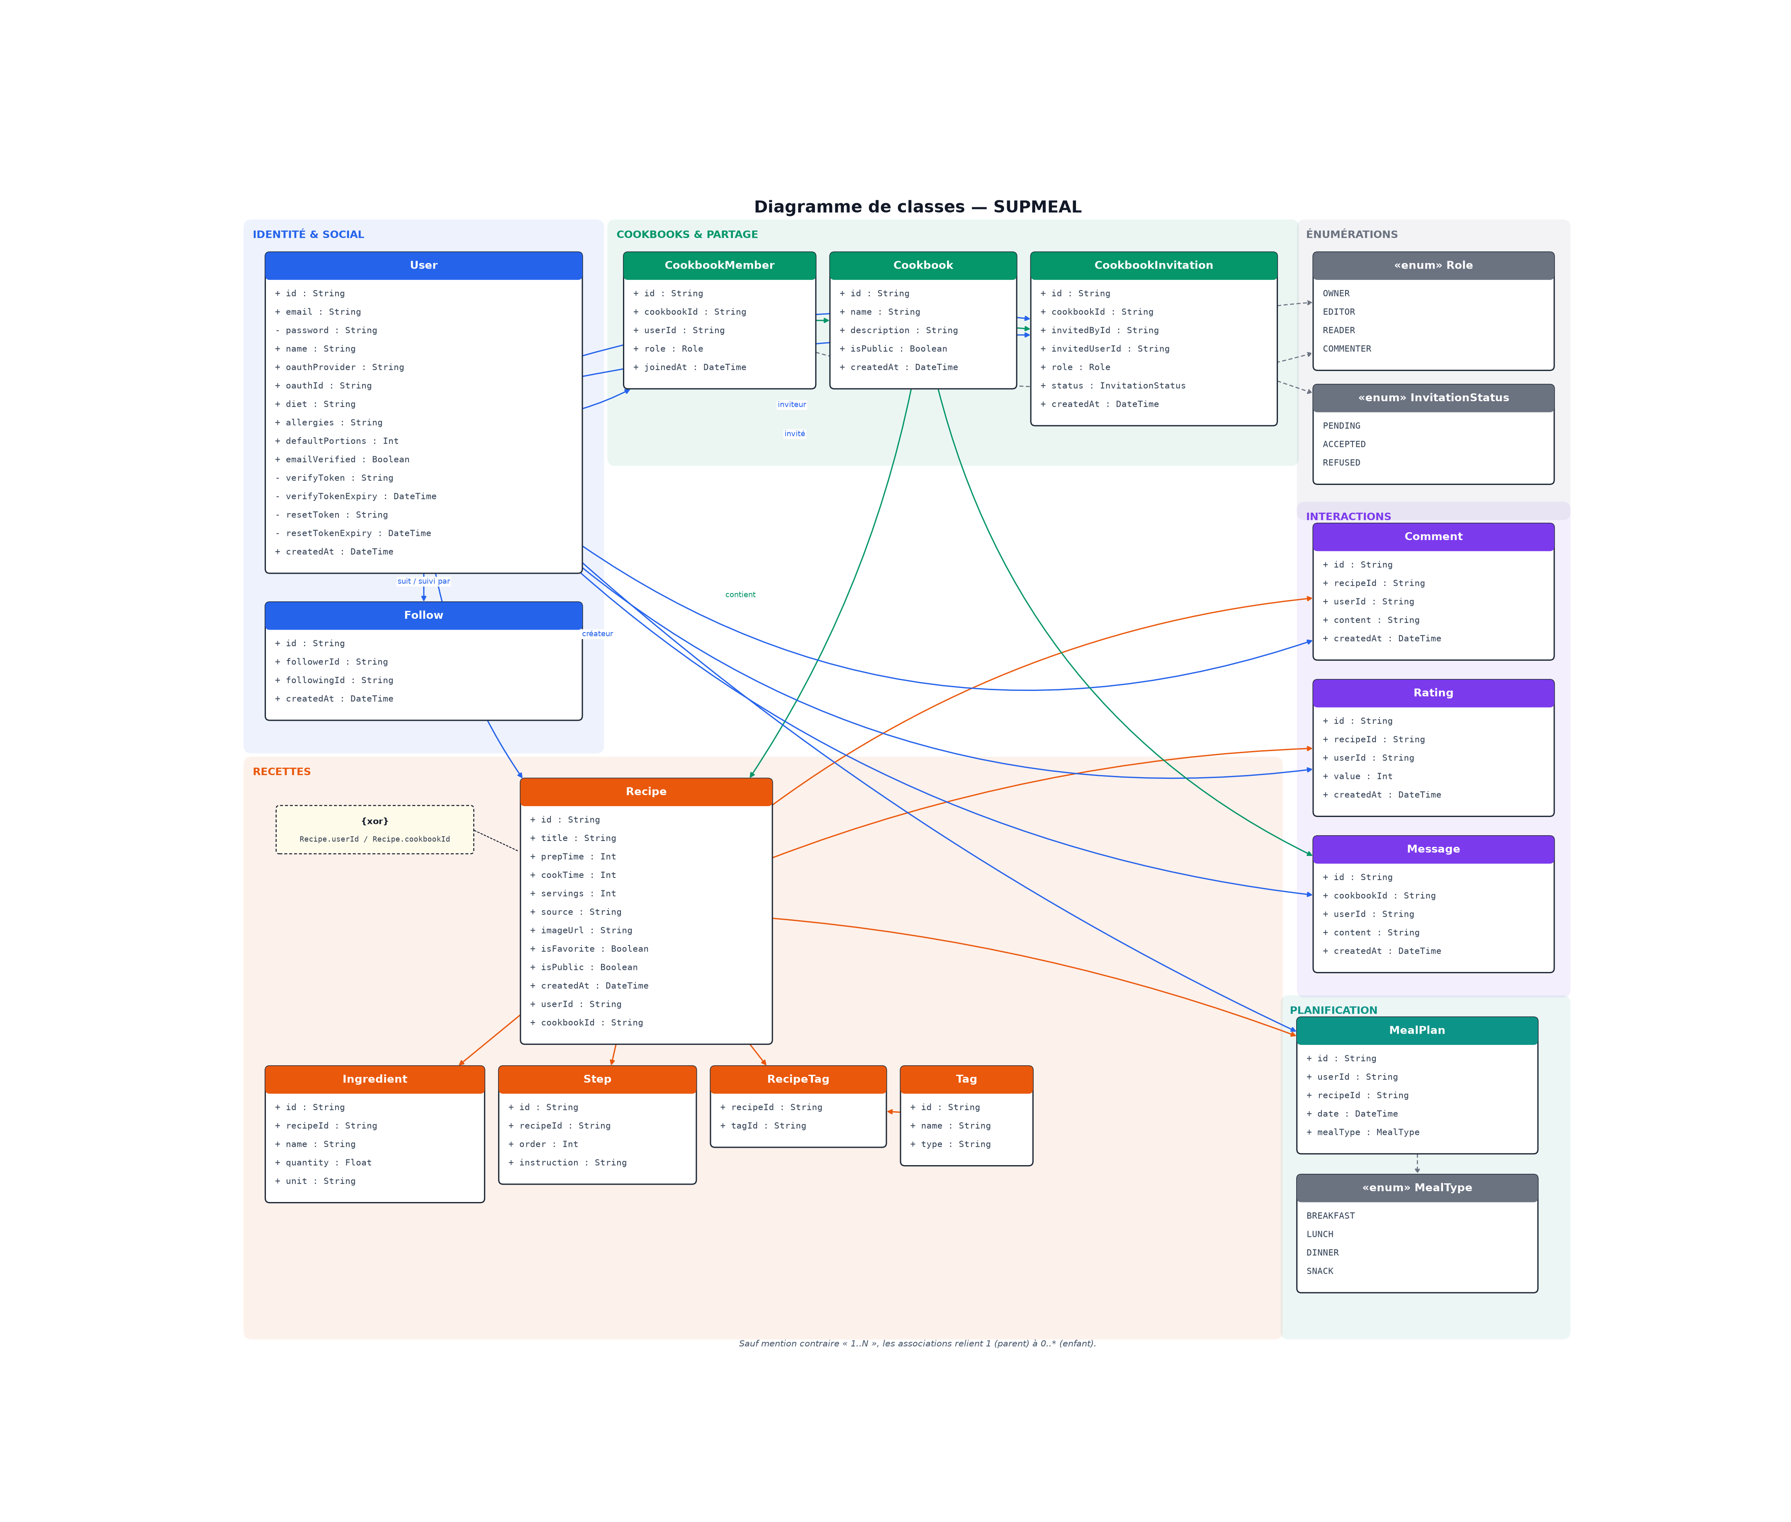

8. Diagramme de cas d'utilisation
Owner de cookbook et Google OAuth / SMTP sont représentés comme des acteurs à part : le premier par généralisation (il hérite de tous les cas d'usage d'un utilisateur connecté), le second comme système externe dont dépendent l'authentification Google et l'envoi d'emails.
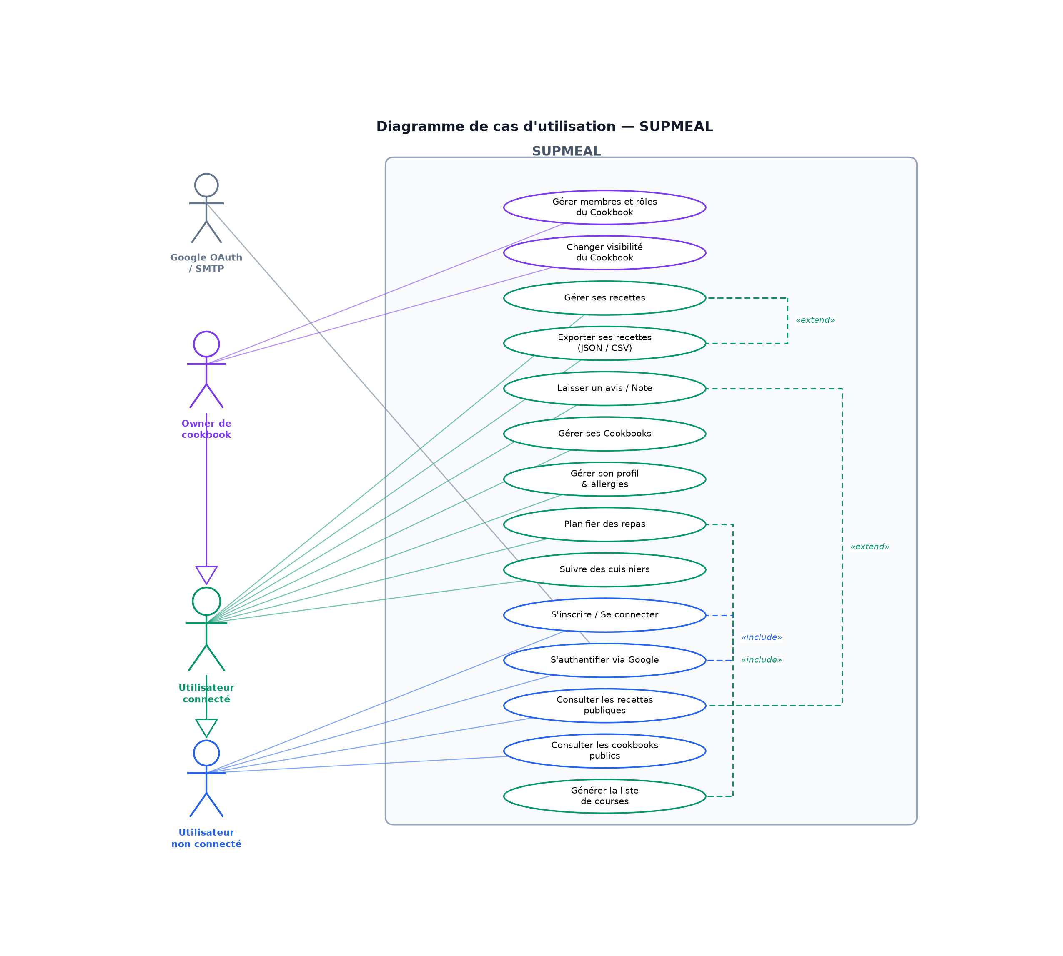

9. Sécurité
- Mots de passe : hachés avec bcrypt (10 rounds de salage), jamais stockés en clair
- Authentification : JWT avec expiration 7 jours, validé à chaque requête protégée
- Permissions : système de rôles (OWNER / EDITOR / READER / COMMENTER) vérifié côté serveur à chaque appel
- Uploads : validation du type MIME (jpeg / png / webp uniquement) et limite de taille (5 Mo)
- Variables sensibles : aucun secret dans le code source, tout via variables d'environnement
- OAuth2 : flux standard avec code d'autorisation, token jamais exposé côté client directement

10. API Documentation
L'API REST est documentée et testable interactivement via Swagger UI : http://localhost:3000/docs

Authentification
Méthode | Route | Description | Auth
POST | /api/auth/register | Inscription | Non
POST | /api/auth/login | Connexion | Non
GET | /api/auth/me | Profil connecté | Oui
GET | /api/auth/google | OAuth2 Google | Non
POST | /api/auth/forgot-password | Demande de réinitialisation du mot de passe | Non
POST | /api/auth/reset-password | Réinitialisation du mot de passe | Non

Recettes
Méthode | Route | Description | Auth
GET | /api/recipes | Mes recettes | Oui
POST | /api/recipes | Créer une recette | Oui
GET | /api/recipes/:id | Détail d'une recette | Oui
PUT | /api/recipes/:id | Modifier une recette | Oui
DELETE | /api/recipes/:id | Supprimer une recette | Oui
PATCH | /api/recipes/:id/favorite | Basculer favori | Oui
PATCH | /api/recipes/:id/public | Basculer public | Oui
POST | /api/recipes/:id/rating | Noter une recette | Oui
GET | /api/recipes/:id/comments | Lister les commentaires | Oui
POST | /api/recipes/:id/comments | Commenter | Oui

Cookbooks
Méthode | Route | Description | Auth
GET | /api/cookbooks | Mes cookbooks | Oui
POST | /api/cookbooks | Créer un cookbook | Oui
GET | /api/cookbooks/:id | Détail d'un cookbook | Oui
POST | /api/cookbooks/:id/invite | Inviter un membre | Oui
GET | /api/cookbooks/public | Cookbooks publics | Oui

Recherche, planification, profils
Méthode | Route | Description | Auth
GET | /api/search | Recherche filtrée | Oui
GET | /api/public/recipes | Recettes publiques | Non
GET | /api/mealplan | Planning de la semaine | Oui
POST | /api/mealplan | Ajouter au planning | Oui
GET | /api/mealplan/shopping-list | Liste de courses | Oui
GET | /api/profiles | Chercher des cuisiniers | Oui
GET | /api/profiles/:id | Profil public | Oui
POST | /api/profiles/:id/follow | Follow / Unfollow | Oui
GET | /api/profiles/feed | Fil d'actualité | Oui

Import / Export & invitations
Méthode | Route | Description | Auth
GET | /api/export | Exporter les recettes | Oui
POST | /api/import | Importer des recettes | Oui
GET | /api/invitations | Mes invitations | Oui
POST | /api/invitations/:id/respond | Répondre à une invitation | Oui

